Версия от 01.04.2026, 17:35, Эрик Поль

Measurements (water level) 4. Измерения (уровень воды)
The loggers (atmosphere and water) record the pressure every 1 h. The data need to be recovered in the field; there is no telecommunication available. This means that the loggers need to be located and eventually read out using the instrument-specific devices. For HOBO loggers, this is the HOBO shuttle (Figure 1). A fitting adapter (indicated in the figure) is required to align the logger with the infrared interface of the shuttle. The shuttle needs to be connected to a computer (Windows or Mac) and the software “HOBOware” needs to be installed. The free version is sufficient.
It is important to think about the exchange of loggers beforehand. It can be useful to do a few discharge measurements (“03 - Installation and tools”) before exchanging the loggers. This will result in some last data points for the old logger, and in several data points for the new logger. For the atmosphere logger, the new logger can and should be already placed next to the old atmosphere logger, so they run in parallel. After a few discharge measurements, the water level logger can be exchanged. This serves to have some data points already for the new logger and one can identify if it is running properly or if there is an issue. The water level data can be read out by taking the logger out of the tube when it is not measuring – the measuring interval is 1 h and the measuring time is always at the full hour. To be on the safe side, one can take the logger out 5 minutes after the full hour, and the latest 15 minutes before a new measurement so that there is enough time to put it back into the housing tube and not miss a measurement point.
The data can be read out using a field laptop (Windows required for van Essen), with the required software installed and the transfer cable or USB device to read out the data from the loggers (“03 - Installation and tools”).

Регистраторы (атмосферные и водные) фиксируют давление каждые 1 час. Данные необходимо извлекать в полевых условиях; телекоммуникационная связь отсутствует. Это означает, что регистраторы необходимо найти и в конечном итоге считывать данные с помощью специальных устройств. Для регистраторов HOBO таким устройством является HOBO Shuttle (рис. 1). Для сопряжения регистратора с инфракрасным интерфейсом челнока требуется специальный переходник (показан на рисунке). Челнок необходимо подключить к компьютеру (Windows или Mac) и установить программное обеспечение «HOBOware». Достаточно бесплатной версии.
Важно заранее продумать замену регистраторов. Перед заменой регистраторов может быть полезно провести несколько измерений расхода («03 - Installation and tools»). В результате будут получены последние точки данных для старого регистратора и несколько точек данных для нового. В случае регистратора атмосферы новый регистратор можно и следует разместить рядом со старым, чтобы они работали параллельно. После нескольких измерений расхода можно заменить регистратор уровня воды. Это позволит получить несколько точек данных для нового регистратора и определить, работает ли он правильно или есть какая-то проблема. Данные об уровне воды можно считывать, извлекая регистратор из трубки, когда он не производит измерения — интервал измерения составляет 1 час, а время измерения всегда приходится на полный час. Для надежности можно извлечь регистратор через 5 минут после полного часа и не позднее чем за 15 минут до нового измерения, чтобы было достаточно времени для его возвращения в корпусную трубку и не пропустить точку измерения.
Данные можно считывать с помощью полевого ноутбука (для van Essen требуется Windows) с установленным необходимым программным обеспечением и кабелем для передачи данных или USB-устройством для считывания данных с регистраторов («03 - Installation and tools»).

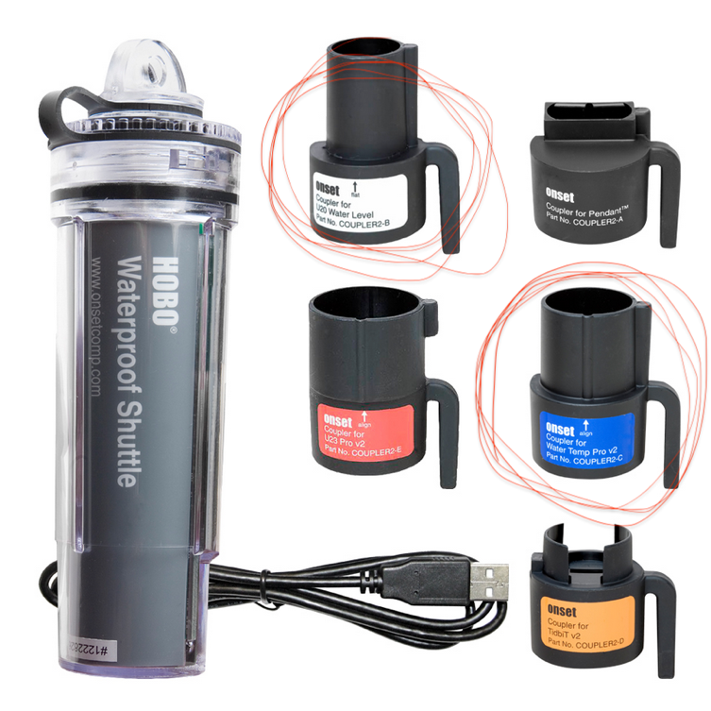
Figure 1: HOBO Shuttle with adapters (one for the U20, and one for U20L loggers)
Рисунок 1: HOBO Shuttle с адаптерами (один для регистраторов U20 и один для регистраторов U20L)

